МБДОУ «Детский сад компенсирующего вида №146» г.Иваново

Статья «Клюква – ягода жизни»

Автор: учитель-дефектолог Зубко Ольга Сергеевна

г.Иваново, 2022 г.

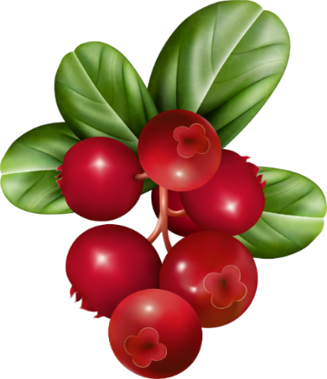







Латинский перевод слова «клюква» - «кислая ягода» по вкусу плодов.
Первые европейские переселенцы называли клюкву – «ягода-журавль», так как раскрытые цветки на стеблях напоминали им шею и голову журавля.
В Новой Англии в 17 веке клюкву называли «медвежья ягода», так как люди часто видели, как медведи поедали её.
Перевод с греческого дословно «кислый шарик».

Дикой клюквы вам охота?
Прогуляйтесь на болота.
Где лягушек хор поет,
Клюква красная живет.

Клюква – рубиновая ягода, которая растет во мху на болотах. У нее тонкий стебелек с вечнозелеными листиками. В народе клюкву прозвали северной ягодой, поскольку распространена она в северных и северо-западных районах Европейской части России, Западной Сибири, на Камчатке и Сахалине. Растет она на болотах и в заболоченных лесах.

Цветет клюква в июне. Ягоды созревают в сентябре и сохраняют вкус до весны. Клюкву собирают 2 раза в год – весной и осенью. Весенние ягоды (клюква – «веснянка» или «подснежница») заготавливают, как только сойдет снег. В старину клюкву собирали и зимой, счищая снег с болотных кочек.
Самая сладкая клюква – та,
что под снегом зимовала.
Ягоды, собираемые в сентябре, твердые, однако, в процессе хранения они дозревают и размягчаются. Клюква, собранная поздней осенью, сохраняется свежей в течение 1—2-х лет.

Источник: https://i-fakt.ru







Клюква – одна из самых полезных ягод.
Клюква спасает нас от кариеса (она лучше любых зубных паст), простуды, укрепляет нервную систему, улучшает работу мозга, память.
Клюква – кладезь витаминов А,В,С. Клюква мощный антиоксидант, а значит, и борец со старением. Ученые признали клюкву как продукт обязательный для профилактики раковых заболеваний!
Из клюквы делают морс, кисель, компот, варенье, пастилу, добавляют в салаты и мясные блюда, а также квасят капусту с клюквой. Листья клюквы можно употреблять как чай.

Клюква – лежебока, накопила столько сока!
***
Нечего клюкву есть, коли морщиться не умеешь.
***
Красен, как клюква.
***
По клюкву ягоду, по клюкву!

- кустики клюквы способны дожить до сотни лет;
- каждый год один небольшой кустарник клюквы приносит 200-300 ягод;
- ягоды клюквы почти целиком (на 90%) состоят из воды;
- спелость клюквы можно проверить, бросив ягоду на стол – зрелая клюква должна подпрыгнуть;
- клюквенный сок часто используют при съемках фильмов в качестве заменителя крови.

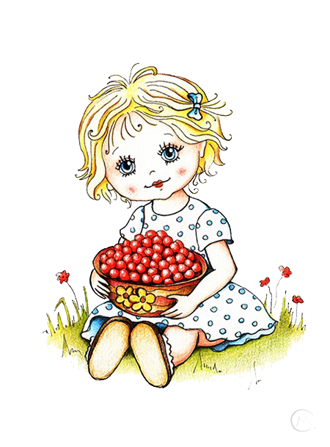



- Свежая клюква хорошо хранится в целом виде в прохладном, тёмном и хорошо проветриваемом помещении в деревянном ящике. В таком виде ягоды могут храниться несколько месяцев.
- Хранить клюкву можно и в обычной кипяченной воде, воду нужно менять через каждые 14 дней.
- Для сохранения всех полезных свойств клюкву лучше всего подвергать быстрой заморозке в целом виде.
- Можно протереть клюкву с сахаром. В таком виде ее полюбит любой ребенок.
- Можно и высушить клюкву. Такая ягода
может обеспечить вас полезными веществами
в течение трех лет.



Название города Южа в Ивановском районе происходит от финно-угорского - "юэга", что переводится как "топь" или "болото".
Да и правда, вокруг города - сплошные болота, озера. Недаром Южу называют клюквенной столицей России.

Там же проходят ежегодные соревнования по сбору клюквы и фестиваль Клюквы «Осенняя сказка». В программе фестиваля — конкурсы на знание частушек о клюкве, представление клюквенного блюда и напитка «Клюква вкусна и полезна, в каждом блюде уместна».





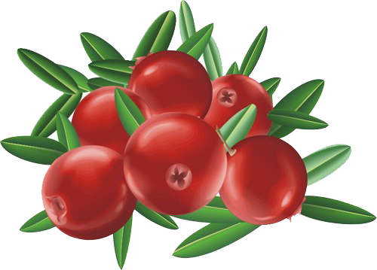

Защита и охрана растения «клюква»

Клюква мелкоплодная в Ивановской области встречается в Тейковском, Южском районах, Комсомольском районе (Писцовское болото). Охраняется на территории памятника природы – Рубское озеро. Растение клюква включена в Красную книгу Ивановской области.

Щадящий ручной сбор клюквы
Процесс ручного сбора клюквы трудоемок. Растение ковром стелется по почве, нередко ковер этот многоярусный. Когда спеет клюква, сборщику нужно длительное время находиться на корточках, разгребая заросли руками. Не быстрое это дело – наполнить ведерко мелкими ягодками, особенно, если это клюква болотная. Знатоки говорят, что особый вкус приобретает она после первого заморозка, становится более сладкой и ароматной.
Многие прибегают к сбору ягод при помощи специальных скребков. Но такой метод по отношению к растениям считается жестоким, так как иногда выдергиваются побеги вместе с корнями. Во многих районах и заповедных зонах клюкву разрешается собирать только руками, и закреплено это на законодательном уровне.
Лучше всего собирать клюкву сухой. Так у нее больше шансов сохраниться. Учитывая этот факт, выходите за ягодой в средине дня, после того как испарится роса. Также не следует осуществлять сбор в дождь.

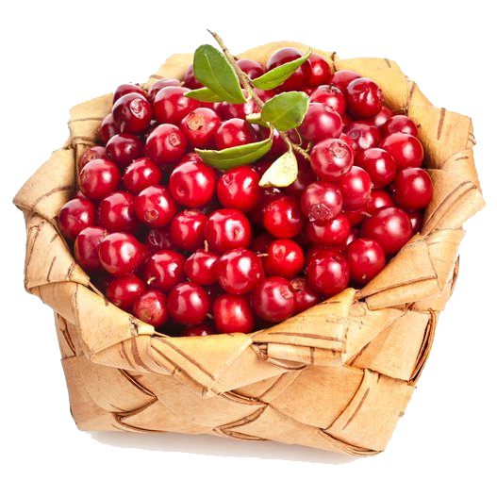

Задания для детей

Задание: кто из животных пьет клюквенный сок?

Эту ягодку найдете
Не в саду, а на болоте.
Круглая, как пуговка,
Красненькая…
***
В лесу глубокой осенью
Везде, где мох растет,
Краснеет эта ягода
По кочкам средь болот.
***
Она зреет на болотах –
Собирай, кому охота!
Посмотри: всё в красных точках
На болотных мшистых кочках...
И видны издалека
Ягод красные бока!
***
Я красна, я кисла,
На болоте я росла,
Дозревала под снежком,
Ну-ка, кто со мной знаком?





Мы шли-шли-шли,
(маршируют по кругу, держа руки на поясе)
Много клюквы нашли.
(наклоняются, правой рукой достают носок левой ноги, не сгибая колен)
Раз, два, три, четыре, пять,
(опять идут по кругу)
Мы опять идем искать.
(наклоняются, левой рукой касаются носка правой ноги, не сгибая колен)
Задание: помоги девочке добраться до корзинки с клюквой.

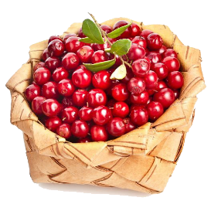


Задание: реши ребус.



.


Задание: назови правильно варенье, которое сварил мишка.

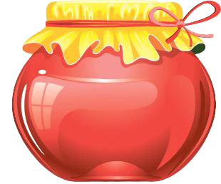
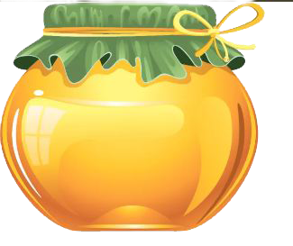

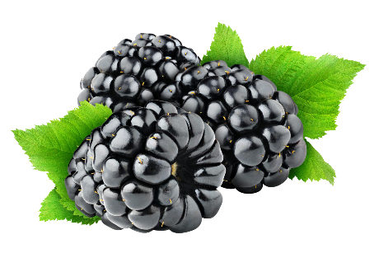
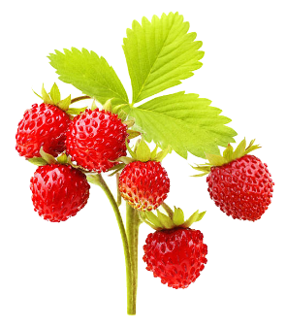
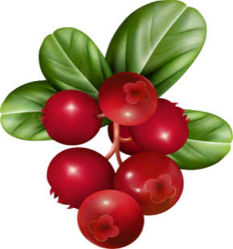




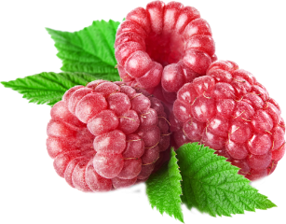
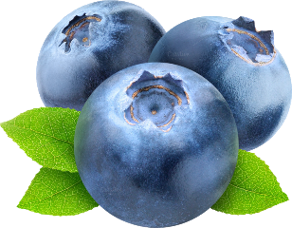

Варенье из земляники - …………… варенье.
Варенье из ежевики - …………… варенье.
Варенье из клюквы - …………… варенье.
Варенье из черники - …………… варенье.
Варенье из малины - …………… варенье.


Клюквенный смузи.

Клюквенный смузи — прекрасная идея для полноценного детского полдника. Для приготовления этого полезного и необыкновенно вкусного коктейля вам понадобятся:

свежие или замороженные ягоды клюквы — 150 г;
мелкие овсяные хлопья — 1,5 ст.л.;
натуральный йогурт — 7 ст.л.;
жидкий мед — 1,5 ст.л.;
молоко — 100 мл.

Овсяные хлопья залейте кипящим молоком и отставьте для набухания примерно на 10-15 минут. Остывшие хлопья смешайте с клюквой, йогуртом и медом и тщательно измельчите блендером до однородного кремообразного состояния. Вот и все — легкий смузи готов! Фантазируйте и экспериментируйте! Клюква — очень «дружелюбная» ягода, поэтому в клюквенный коктейль смело добавляйте банан, чернику или другие сезонные ягоды.

«Клюква»

Мох, не мох – в лесу перинка,
На перинке не малинка.
И пригожа, и красна,
Разрумянилась со сна.
Это клюква – лежебока
Накопила столько сока!

Целый день лежит в постели,
Чтобы щеки не худели.
Тоньше нитки стебелек-
Чуть подрос и сразу лег.
Собирай в корзинки
Клюкву – ягоду с перинки.



1.Клюква сладкая или кислая?
2. Она какого цвета?
3.Её цветы когда расцветают?
4. Когда клюква поспевает?
5.Клюква полезная? Чем она полезна?
6.Из клюквы что-что делают?
7.Вы из клюквы что делаете?

